なわとび がんばりカード

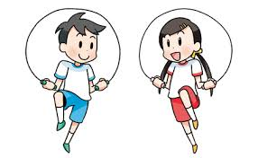
ねん ５くみ
なまえ
とべたら〇をつけましょう！

 | １かい | れんぞく  （２～４かい） | ５かい  いじょう | さいこうで  なんかいとべたか
りょうあしとびこし |  |  |  | かい
まえとび |  |  |  | かい
グーパーとび |  |  |  | かい
グーチョキとび |  |  |  | かい
かけあしとび |  |  |  | かい
よこふりとび |  |  |  | かい
けんけんとび |  |  |  | かい
あやとび |  |  |  | かい
こうさとび |  |  |  | かい
うしろとび |  |  |  | かい
うしろかけあしとび |  |  |  | かい
にじゅうとび |  |  |  | かい

